David Guijo López 1º DAW

PROYECTO BOOTSTRAP



NIGHTHAVEN STORE

ÍNDICE

1-Descripción de la web

2-Plantilla utilizada

3-Requisitos cumplidos

4-Validación de las páginas

5-Pasos para subir la página a una web de hosting

**1-Descripción**

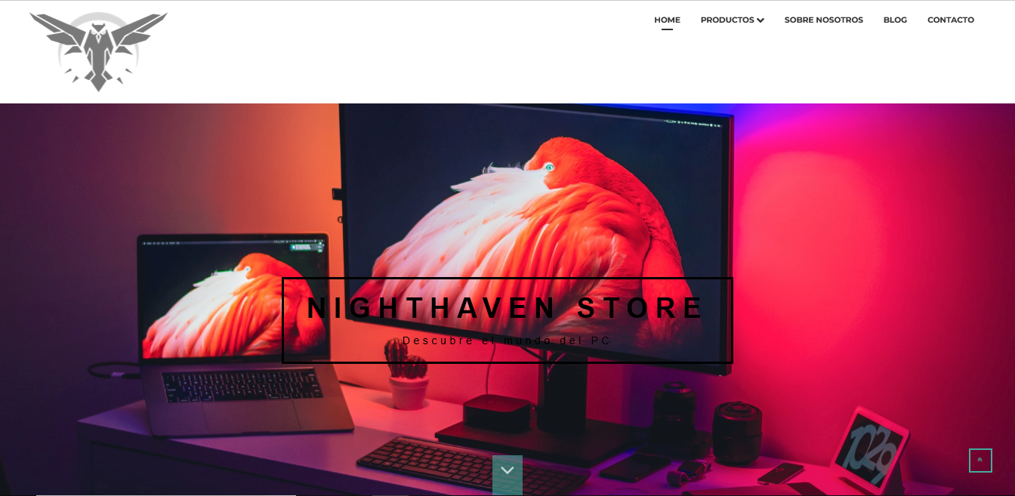

NightHaven Store es una tienda de venta de productos de informática. Dispone de 5 pestañas que son:

-Una pestaña Home donde se presenta la tienda y se explican las características de la empresa

-Una pestaña de productos, que será un menú desplegable en el cual podremos seleccionar los diferentes productos por categorías

-Una pestaña sobre nosotros, en la cual se explicara quiénes son los propietarios de la web y de la empresa

-Una pestaña de blog, en la cual se mostrarán noticias y artículos relacionados con el mundo de la informática

-Una pestaña de contacto, que contendrá datos de la empresa, así como un mapa con la ubicación y un formulario de contacto

**2-Plantilla utilizada**

La plantilla utilizada para esta web ha sido **zLoveDesign**, de **ZeroThemes**

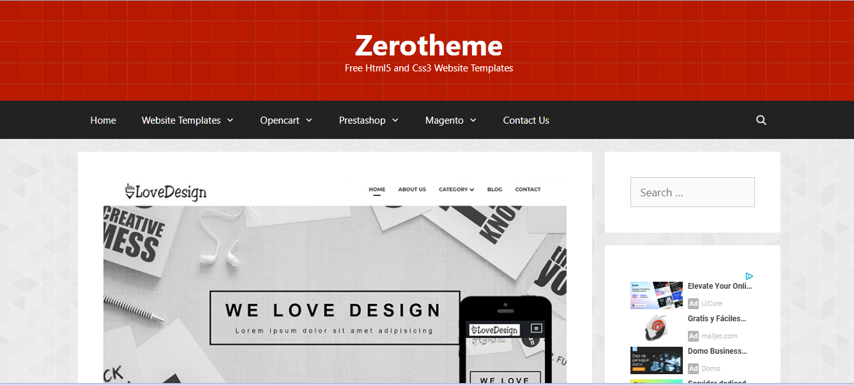

<https://www.zerotheme.com/33083/zlovedesign-free-bootstrap-template.html>

**3-Requisitos cumplidos**

* **HTML enlazados**



* **La página debe estar hecha en HTML5 y todas las páginas deberán ser válidas**

(La validación se encuentra en el siguiente punto)

* **Se deben utilizar las etiquetas de texto estudiadas: títulos, párrafos, marcado de texto,…**









* **Al menos en una página debe existir enlaces a la misma página.**





* **Deben existir enlaces a páginas externas a nuestro sitio web.**

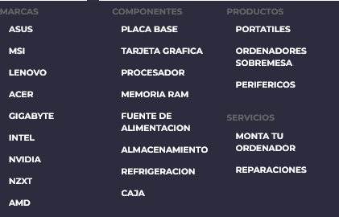

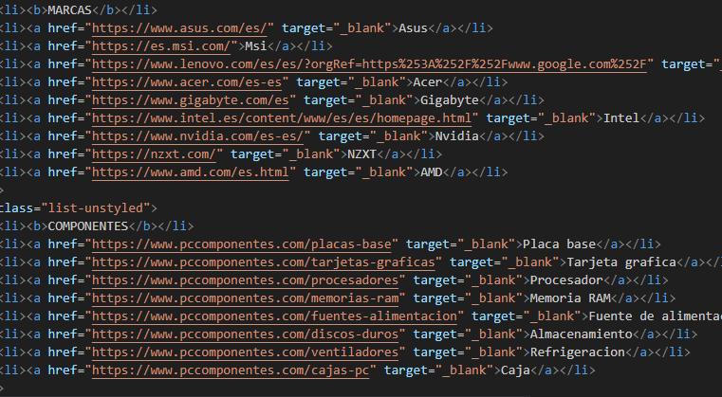

* **Debe existir alguna lista ordenada y no ordenada.**

Lista desordenada:

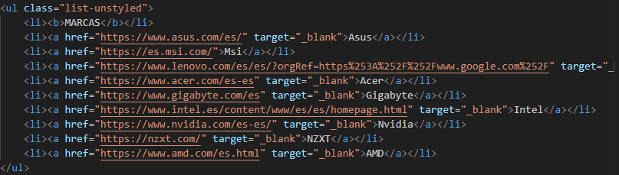



Lista ordenada:

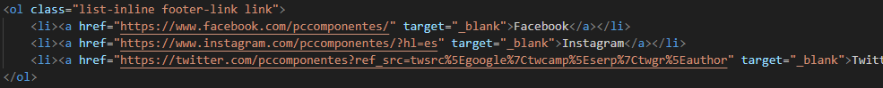



* **Se deben incluir imágenes.**





* **Debe existir al menos una tabla.**

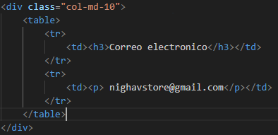



* **Debe existir un formulario que envíe los datos** [*http://www.iesjacaranda-brenes.org/lmsgi/resultado.php*](http://www.iesjacaranda-brenes.org/lmsgi/resultado.php).

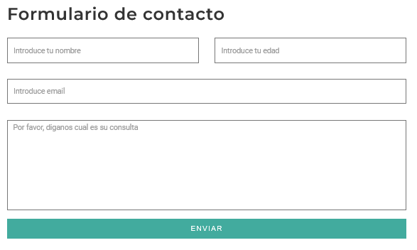

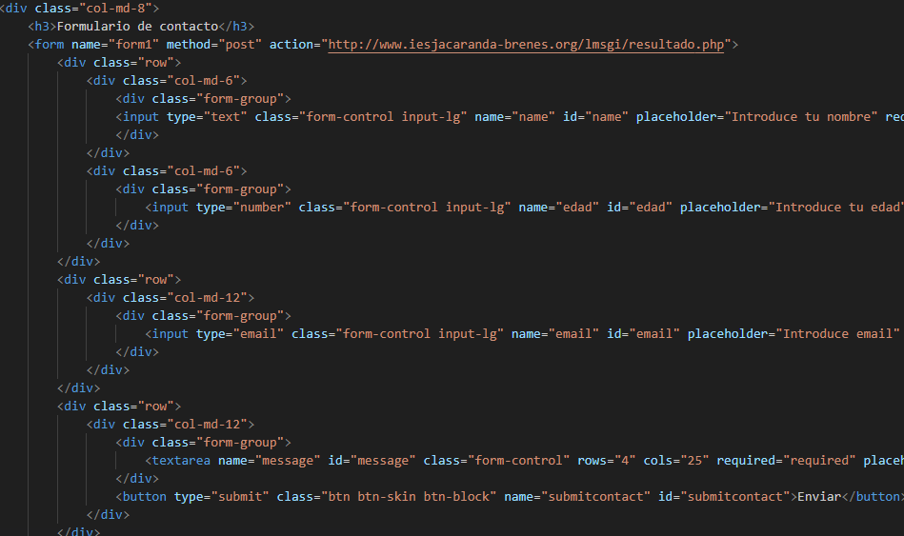

* **Al menos una de las páginas debe incluir un vídeo con HTML5.**

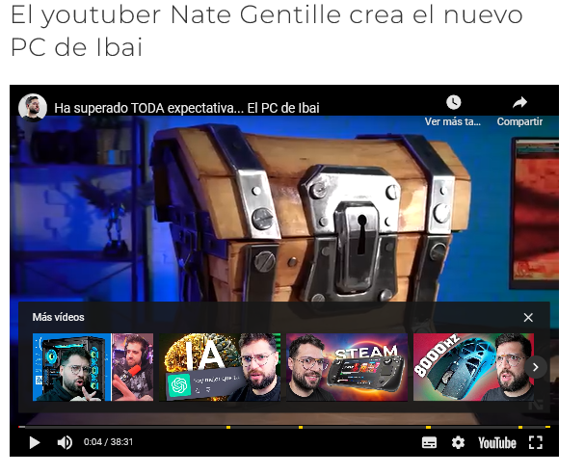



* **Deben incluir iconos de repositorios externos. Por ejemplo de:** [**https://fontawesome.com/**](https://fontawesome.com/)

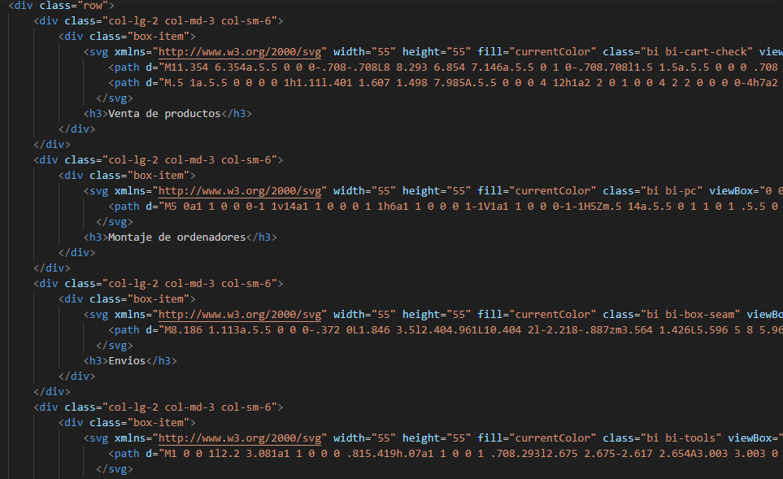

Los iconos los he cogido de: <https://icons.getbootstrap.com/icons/cart-check/>

**4-Validación de páginas web**

-Página QuienesSomos-DavidGuijoLopez

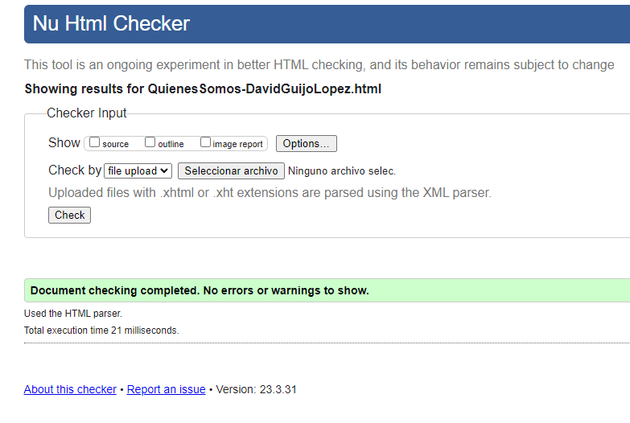

-Página Contacto-DavidGuijoLopez

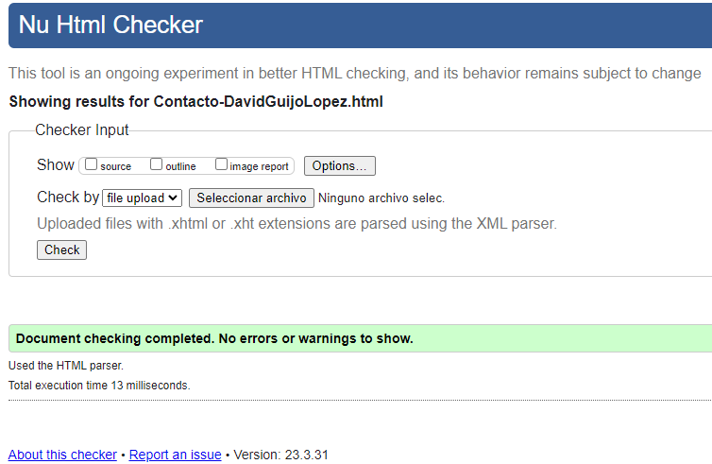

-Página Blog-DavidGuijoLopez

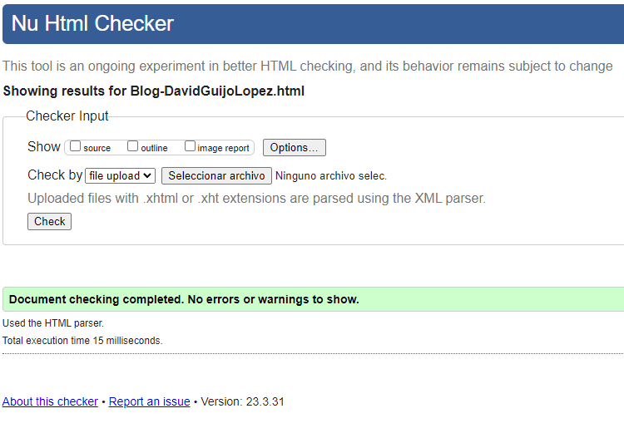

-Página Home-DavidGuijoLopez

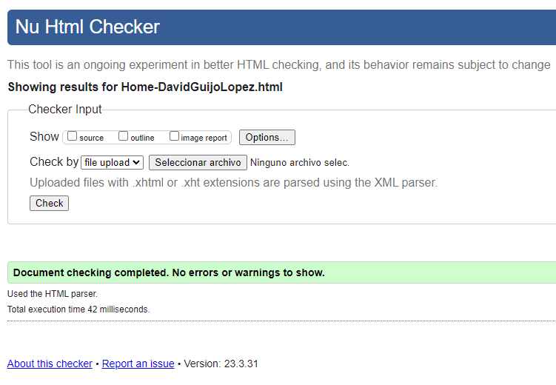

**5-Subida a web de hosting**

1-Accede a la página InfinityFree (<https://www.infinityfree.net/>)

2-Registrate en la página y verifica tu email

3-Crea una cuenta para crear tu web, debes ingresar el nombre de

dominio que quieras o bien utilizar un subdominio gratuito

4-Una vez que hayas creado tu cuenta, debes darle a “Control

Panel” para poder configurar opciones como bases de datos,

archivos,etc.

5-Haz clic en “Open File Manager”, luego en “Upload Files” y sube

tus archivos HTML y CSS en la carpeta llamada “htdocs”

6-Debes verificar que la web funciona correctamente, puedes

acceder a la url de tu página desde un navegador para verificar que

funcione correctamente

**LINK DE LA WEB:**

<http://nighthavenstore.infinityfreeapp.com/Home-DavidGuijoLopez.html>